Круиз на Северный полюс на атомном ледоколе

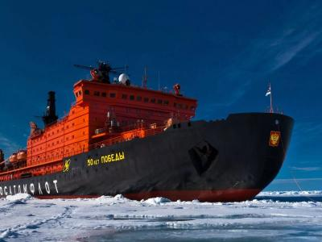
  Стоимость круиза: | 2 639 600 руб
  Продолжительность: | 13 дней / 12 ночей
  Судно: | 50 лет ПОБЕДЫ
  Даты заезда:
  Параметры круиза: | Русская группа

Цена круиза на 1 человека

Стандартная двухместная каюта | 2 639 600 руб

Особенности круиза

Северный полюс – место, которое принадлежит всем нам, но лишь немногие когда-либо бывали в этом «священном» месте. Здесь на вершине мира сходятся все меридианы, и в любую сторону только юг. Почему путешествие на Северный полюс - это величайшее достижение на планете? Стоит отправиться в круиз, чтобы ответить на этот вопрос!

Программа круиза

День 1 Страна: Россия
Мурманск

Маршрут нашего уникального круиза начинается в Мурманске. По прибытии в Мурманск трансфер доставит вас в отель в центре города (ночь в отеле входит в стоимость программы). Сегодня вы сможете самостоятельно исследовать самый большой город мира за Северным полярным кругом.
День 2 Страна: Россия
Мурманск

Во второй половине дня мы поднимаемся на борт самого мощного в мире судна – атомного ледокола «50 лет Победы». Через некоторое время мы покидаем Большую землю и выходим в море навстречу полярным приключениям.
День 3-6 Страна: Россия
Северный ледовитый океан

Дни насыщены активностью – нам надо многое успеть до покорения Полюса. Наши полярные эксперты расскажут вам о самых интересных особенностях Арктики. С открытых палуб мы наблюдаем, как 75 тысяч лошадиных сил атомного ледокола «50 лет Победы» триумфально прокладывают путь сквозь 3- метровую толщу льда. Для вас даже открыт капитанский мостик! Активность не ограничивается теоретическим исследованием Арктики. Как только позволят погодные условия, мы организуем высадки на лед и даже полет на вертолете над идущим во льдах атомоходом и арктическими островами. Только представьте себе, какие можно сделать фотоснимки!
День 7 Страна: Россия
Северный полюс

На подходе к полюсу капитан медленно маневрирует громадой ледокола, чтобы «поставить» судно в точку 90° С.Ш. – координаты географического Северного полюса. Ура, мы на вершине мира! В этом месте сходятся все меридианы: куда ни взгляни – везде юг. Здесь весь мир будет у наших ног – буквально. Совершите самое короткое кругосветное путешествие – ведь для этого достаточно обойти вокруг точки 90° С.Ш. Устройте самую северную на планете фотосессию на фоне ледокола. Искупайтесь в водах Северного Ледовитого океана. А еще будет полярное барбекю и танцы.
День 8-10 Страна: Россия
Земля Франца-Иосифа

В эти дни мы исследуем один из самых труднодоступных регионов Арктики – архипелаг Земля Франца-Иосифа. Территория Земли Франца-Иосифа относится к национальному парку Русская Арктика. На просторах островов полноправными хозяевами чувствуют себя белые медведи. Мы можем встретить этих «хозяев Арктики» в любое время в любом месте архипелага. 24-часовой полярный день позволяет нам использовать каждую возможность для наблюдения за уникальным животным миром. Помимо природных богатств, Земля Франца-Иосифа хранит самые захватывающие страницы истории. Испытайте чувства, которые испытывали герои легендарной повести «Два капитана». На ЗФИ, в попытке дойти до Северного полюса, умер Седов. Его могилу можно увидеть на острове Рудольфа. Здесь, на мысе Флора острова Нортбрук, нашли спасение оставшиеся в живых члены экспедиции «Святая Анна» Брусилова – штурман Альбанов и матрос Конрад. На мысе Норвегия острова Джексон 7 месяцев провели знаменитые норвежские путешественники Нансен и Йохансен после неудачной попытки покорить Северный полюс. И это лишь несколько страниц из книги истории Земли Франца-Иосифа. Бухта Тихая известна хорошо сохранившимися постройками первой советской полярной станции. Здесь также расположена база национального парка Русская Арктика. А ещё у вас будет возможность отправить открытку друзьям из самого северного в мире почтового отделения.
День 11-12 Страна: Россия
Баренцево море

Наш ледокол держит курс на Мурманск. В один из дней мы проведем финальную фотопрезентацию – приглашаем вас пережить самые впечатляющие моменты путешествия еще раз. А ещё вы приглашены на ужин с капитаном.
День 13 Страна: Россия
Мурманск

Мы возвращаемся в порт Мурманска, откуда начиналось наше путешествие. Но за эти несколько дней изменилось многое – теперь вы принадлежите к избранной группе путешественников, которым удалось посмотреть на весь мир с вершины планеты. Наше путешествие закончено. После завтрака нас ждет высадка с судна и трансфер в аэропорт.

Описание круиза

Маршрут: Мурманск - Северный ледовитый океан - Северный полюс - Земля Франца Иосифа - Мурманск
Описание данного маршрута является общим планом экспедиции. Маршрут может меняться под воздействием внешних факторов: погоды, ледовой обстановки и т.д.

В стоимость круиза входит

- Размещение в отеле в Мурманске накануне круиза (завтрак включен)
- Групповые трансферы аэропорт — отель в Мурманске в первый день программы
- Групповые трансферы отель — судно в день начала круиза
- Путешествие на борту а/л «50 лет Победы» как указано в программе маршрута
- Одна вертолетная экскурсия (зависит от погодных условий и решения экспедиционного лидера)
- Все береговые экскурсии и другие мероприятия на Зодиаках в ходе круиза (зависит от погодных условий и решения экспедиционного лидера)
- Информационное сопровождение круиза полярными экспертами и экспедиционным лидером
- Четырехразовое питание (включая свежую выпечку на полдник)
- Стойка с кофе и легкими закусками, питьевая вода 24 часа в сутки; Резиновые сапоги для высадок на время круиза
- Информационные материалы, предоставляемые до начала путешествия
- Электронный дневник путешествия с фотографиями
- Групповые трансферы судно — аэропорт или центр города в Мурманске по окончании круиза
- Технические расходы и портовые сборы на протяжении всей программы
- Фирменная экспедиционная куртка
- Персональная медицинская страховка от несчастного случая на борту (100 000 евро покрытия включает, кроме прочих рисков, риски по экстренной эвакуации и репатриации).

Дополнительно оплачивается

- Авиаперелеты
- Расходы на оформление паспортов и виз (если требуется)
- Государственные пошлины на въезд и выезд в/из страны (если требуется)
- Питание на берегу и расходы на отдельное размещение в отеле (если требуется)
- Алкогольные напитки
- Страхование багажа, страхование от отмены путешествия
- Сборы за избыточный вес багажа
- Телекоммуникационные услуги на борту судна, услуги прачечной, бара
- Стоимость любых применимых медицинских тестов (тестов на наличие вируса COVID-19) или прививок, требуемых либо местными властями, либо компанией Poseidon Expeditions до, во время или после круиза
- Чаевые для экспедиционной команды и персонала

50 лет ПОБЕДЫ  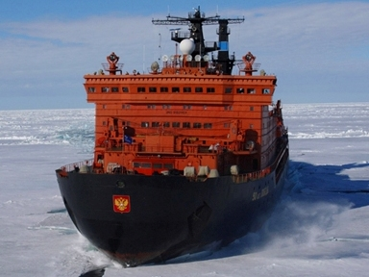 | Атомный ледокол «50 лет Победы» построен на Балтийском заводе. На сегодняшний день он является крупнейшим в мире атомным ледоколом. На судне установлена цифровая система автоматического управления нового поколения. Модернизирован комплекс средств биологической защиты атомной энергетической установки. Создан также экологический отсек, оснащенный новейшим оборудованием для сбора и утилизации всех продуктов жизнедеятельности судна. К вашим услугам: ресторан, способный разместить всех пассажиров, два бара, библиотека, лекционный зал, музыкальный салон, спортивный зал, сауна и плавательный бассейн с подогретой морской водой.  На борту: ресторан, способный разместить всех пассажиров, два бара, библиотека, лекционный зал, музыкальный салон, спортивный зал, сауна и плавательный бассейн с подогретой морской водой.  Все пассажирские каюты с окнами. Окна открываются. В каждой каюте имеются удобства.  Доступ пассажирам на навигационный мостик открыт практически круглосуточно.  Магазин сувениров работает ежедневно в течение круиза, а экспедиционный офис открыт 24 часа в сутки.
Люкс Арктика  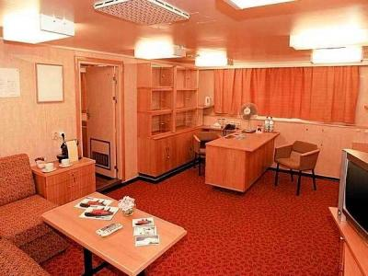 | Очень просторная спальня и зона для отдыха, диван, ванная комната (туалет, ванна), холодильник, телевизор, DVD-проигрыватель, кофеварка, свежие фрукты и прохладительные напитки, закуски.
Люкс Виктория  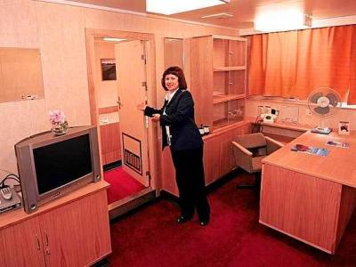 | Просторная спальня и зона для отдыха, диван, ванная комната (туалет, душ или ванна), холодильник, телевизор, DVD-проигрыватель, кофеварка.
Люкс  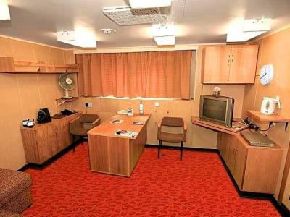 | Спальня и комната для отдыха, диван, ванная комната (туалет, душ или ванна), холодильник, телевизор, DVD-проигрыватель.
Мини-люкс  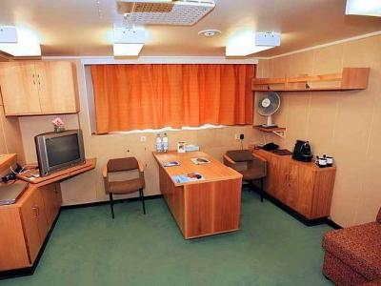 | Диван, кровать (отделена ширмой от зоны отдыха), ванная комната (туалет, душ), телевизор, DVD-проигрыватель, холодильник.
Стандартная каюта  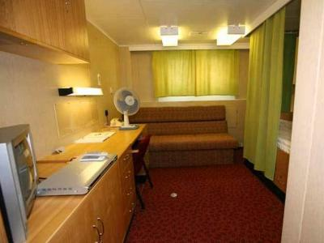 | Кровать, диван, ванная комната (туалет, душ, телевизор и DVD-проигрыватель)

